Урок-игра для 5-го класса
Путешествие в страну Дроби
Один из способов познания мира – это путешествие. Сегодня мы отправимся в необычное путешествие, мы посетим страну, которой вы не найдете на географической карте – страну Дроби. Наш маршрут предполагает несколько остановок: через деревню Историческую выйдем к берегу озера Ребусного, затем посетим замок Кроссвордный, побродим в лесу Сказочном, попробуем одолеть горы Мозгодром, отдохнем на поляне Волшебные спички. Маршрут долгий и нелегкий, на каждой остановке необходимо будет проявить свои знания, умения, сообразительность.
Условие игры:
Играют три команды. Команды стартуют одновременно, получив первое задание. Выполненное задание сдается в жюри, если задание выполнено без ошибок, то команда получает красный жетон, если были допущены ошибки, то команда получает синий жетон. В случае, если несколько команд выполнили задание верно, то команда сдавшая задание первой получает красный жетон, а другие команды получают зеленый жетон.
Побеждает команда первой закончившей маршрут и получившая наибольшее количество красных жетонов. Учитывается и количество зеленых жетонов.

Остановка 1: деревня Историческая ( 2 жетон )
Команды показывают свое домашнее задание: рассказать о возникновении обыкновенных дробей и десятичных дробей .

Остановка 2: озеро Ребусное ( 3 жетона )
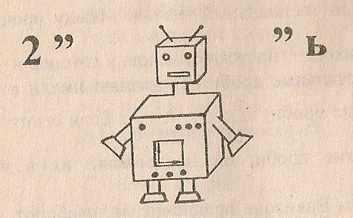
1) Команды решают ребус.
2) Командам предлагается расшифровать две анаграммы:
а) ИТЛИЬЛЕСЧ б) ТЕМЕНЗАЬЛНА

Остановка 3: замок Кроссвордный ( 18 жетонов )
Командам предлагается разгадать кроссворд.
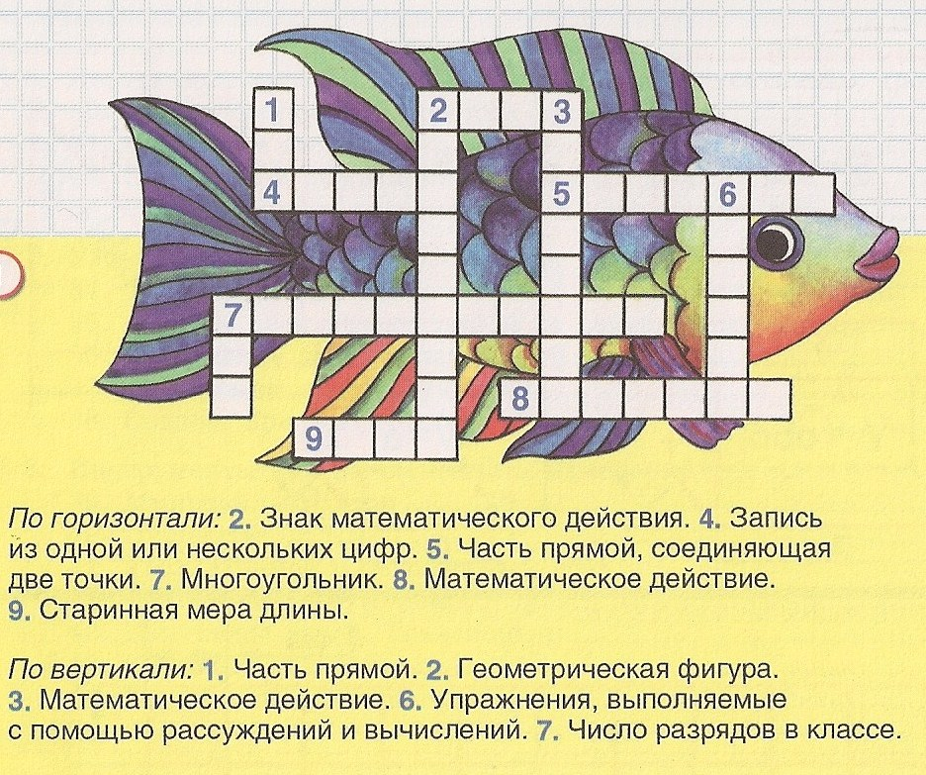
Остановка 4: лес Сказочный ( 1 + 1 жетонов )
Выполните действия, расположите дроби в порядке возрастания, и вы узнаете имя популярного сказочного героя.
Дополнительный жетон получит команда, назвавшая автора этой сказки.

1) 2 6/14 + 4 5/14 2) 5 3/8 + 8 7/8 3) 8 – 2/11 4) 10 5/12 – 2 3/12
5) 3,84 * 25 6) 0,0684 : 8 7) 0,256 * 100
1) | 2) | 3) | 4) | 5) | 6) | 7)
 |  |  |  |  | 0,00855 | 25,6
0,00855 |  |  |  |  | 25,6
К | А | Р | Л | С | О | Н

Остановка 5: горы Мозгодром ( 6 + 2 жетона )
Командам предлагается решить числовые ребусы:
а) _ *, 0 * 3 * б) _ 7 * 5, 3 * в) _ * * * *
3, * 0 * 4 * 9 *, * 2 * * *
1, 8 9 9 0 1 4 9, 0 9 1

г) 9, 5 д) * *, 2 | 1 2 е) *, 5 *
* * - * 8 + 3, * 4
+ * 5 7 * 7, 3 8
1 * * - * *
* * 7, * 0

Родителям предлагается игра «ТАНГРАМ» - из предложенных фигур сложить квадраты.

Остановка 6: поляна Волшебные спички ( 6 жетонов )
Командам предлагается переложить в каждом равенстве только по одной спичке , чтобы равенства стали верными.
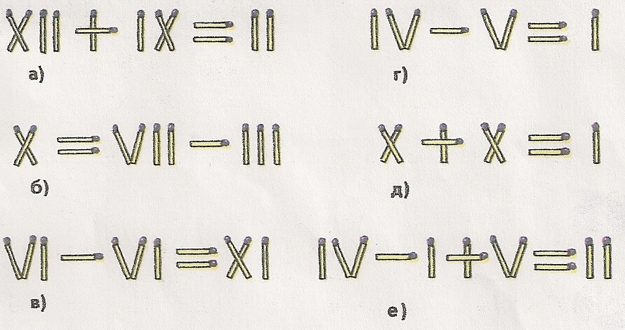

Подведение итогов:
На этой Волшебной поляне мы заканчиваем наше путешествие в страну Дроби. Надеюсь, наше путешествие было интересным и познавательным. Несмотря на то, что дроби появились в далекой древности, когда при разделе добычи человек столкнулся с необходимостью деления не на цело, дробные числа имеют широкое применение в современной жизни. Действия с дробными числами считаются сложной областью математики, даже существует поговорка «Попал в дроби», то есть попал в затруднительное положение.
Со счетом…. не проиграла команда…., а победила команда……

ПРИЛОЖЕНИЕ

Остановка 2: озеро Ребусное ( 3 жетона )

1) Ответ: дробь
2) а) ИТЛИЬЛЕСЧ (числитель) б) ТЕМЕНЗАЬЛНА (знаменатель)

Остановка 3: замок Кроссвордный ( 18 жетонов )
Ответы:
по горизонтали: 2 - плюс, 4 - число, 5 - отрезок, 7 - треугольник, 8 - деление, 9 – пядь.
по вертикали: 1 – луч, 2 – плоскость, 3 – сложение, 6 – задача, 7 – три

Остановка 4: лес Сказочный ( 1 + 1 жетонов )
1) 2 6/14 + 4 5/14 2) 5 3/8 + 8 7/8 3) 8 – 2/11 4) 10 5/12 – 2 3/12
5) 3,84 * 25 6) 0,0684 : 8 7) 0,256 * 100
1) | 2) | 3) | 4) | 5) | 6) | 7)
6 11/14 | 14 1/4 | 7 9/11 | 8 1/6 | 96 | 0,00855 | 25,6
0,00855 | 6 11/14 | 7 9/11 | 8 1/6 | 14 1/4 | 25,6 | 96
К | А | Р | Л | С | О | Н

Остановка 5: горы Мозгодром ( 6 + 2 жетона )

а) _ 5, 0 0 3 4 б) _ 7 4 5, 3 1 в) _ 1 0 0 0
3, 1 0 4 4 5 9 6, 2 2 9 9 9
1, 8 9 9 0 1 4 9, 0 9 1

г) 9, 5 д) 5 5, 2 | 1 2 е) 3, 5 4
х 2 5 - 4 8 + 3, 8 4
+ 4 7 5 7 2 7, 3 8
1 9 0 - 7 2
2 3 7, 5 0

Остановка 6: поляна Волшебные спички ( 6 жетонов )

